
B LSTER-BODE
Z@P kamp editie- Augustus 2009
Naam bedrijf
Naam bedrijf


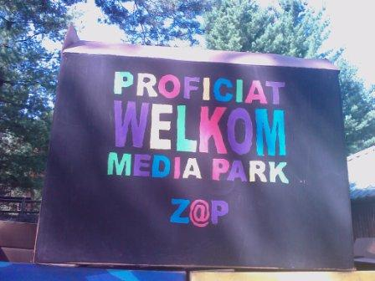
Bolster Bode
Het zit er weer op. We moeten weer een jaar lang wachten voor we weer mogen..KAMP.

We hopen dat we namens iedereen die mee geweest is,
leden en leiding,
we mogen vermelden dat het een super kamp was.

Het weer zat mee, het gebouw, het bos en de stookkuil waren gaaf en goed.

Iedereen deed leuk mee, de programma’s waren gezellig, relaxt en leuk..
Het eten smaakte prima..

Het was gewoon..GOED!

Wil je nog wat kwijt over afgelopen seizoen, het kamp of over het nieuwe seizoen?
Ook in de vakantie zijn we bereikbaar via de mail:
bolsterbode@hotmail.com
Tip: check soms even de JN hyves!!

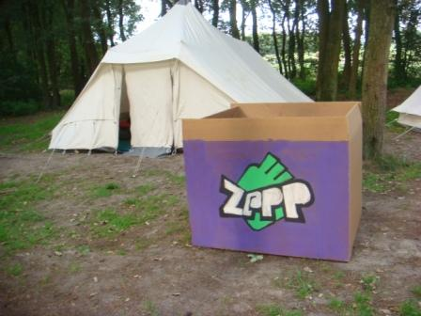
De leiding van Jong Nederland Diessen won een prachtige prijs, een weekje achter de schermen op media park Z@P. Bijna wilde ze de prijs laten ‘schieten”, het viel immers gelijk in de kampweek die ze wilde houden met de leden van de club.
Gelukkig was de directeur van media park Z@p gastvrij genoeg om ook de kinderen uit te nodigen om een kijkje te komen nemen bij verschillende bekende tv-programma’s.
Elke dag speelde we dingen die ook op tv komen, elke dag keken we even tv (stukjes op gevoerd door de leiding) ..elke dag was er lekker eten.

In deze Bode een kort verslagje van elke dag!

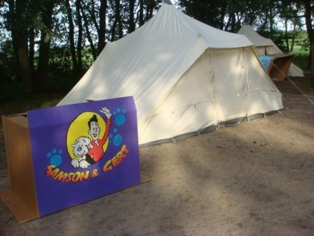
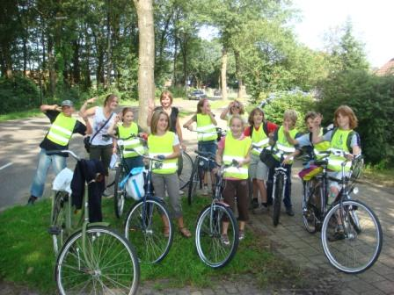
Zondag
Voor wat ouders, een spannend dagje. De kinderen op de fiets naar het kampterrein..zou dat wel goed gaan?!
De leiding, die er al een dag en nacht op had zitten, kwam om 10 uur aan bij de basisschool om alle kinderen te verwelkomen. Na het afscheid van de mama’s en papa’s vertrokken de kinderen in groepen naar Luyksgestel.

Onderweg waren er verschillende posten waar iedereen uitgebreid de kans kreeg om even uit te rusten. Ondanks de rustplaatsen waren alle groepen 1,5 uur eerder op het terrein als waar we op gerekend hadden. “een dikke duim” dan ook naar al onze kanjers die zonder teveel moeite veilig naar het kamp zijn gefietst!

Op het kamp terrein hebben we de tenten netjes ingericht en zijn we al spelende het terrein een beetje gaan verkennen. Alles op het gemakje! De kampregels en het thema werden nog even doorgenomen en toen was het etenstijd!

Na de tomatensoep, nasi en vlaflip zijn we “ tv gaan kijken”. De roddels van het shownieuws waren best pittig maar de kinderen smulde er van!

We hadden 2 avond spelen waar fanatiek door het bos gespeeld moest worden om “sterkere smurfen” te ontwijken en om een storing in een zendmast te verhelpen.

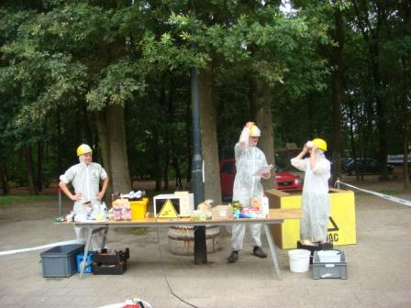
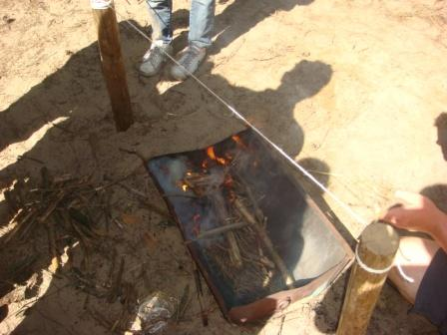
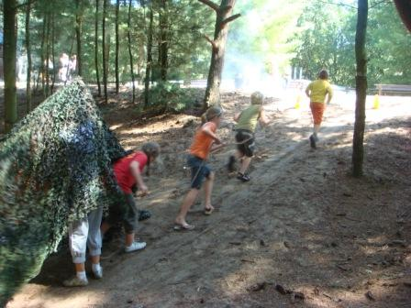
Jeetje, wat was iedereen vroeg wakker. De dag begon vroeg, maar goed. De zon scheen en we hadden er zin in! Het eerste programma was Expeditie Robinson. Er werden proeven afgelegd waarbij de kinderen, net als bij het echte programma, kracht, uithoudingsvermogen en tactiek moesten laten zien. Er was onder andere een “vuur onderdeel” waarbij de kinderen een koord moesten doorbranden, een vreemd touwtrek spel en een pionier opdracht.
Na het eten was er een Brainiac show. Hierin werden proefjes gedaan waarbij duidelijk werd vermeld dat die NIET thuis gedaan mochten worden. Voorwerpen werden getest en gingen daarbij gloeien en knallen. Gevaarlijk!
Na de show was het aan de kampgroepjes om proefjes te doen als een lava lamp maken en mayo tube knallen.

Het avond spel was “de Lama’s”. Alle kampgroepjes kregen een onderdeel van het spel wat daarna gespeeld werd. Gezellig in de kampvuur cirkel lachen!

Vandaag was Life en cooking op tv. Er werd een ei gebakken en ondertussen werden de nieuwtjes doorgenomen.

Ook was het “weer” op tv. Helaas was de apparatuur kapot. Gelukkig vonden de weer man en vrouw een weer steen, die erg goed werkte!
Maandag
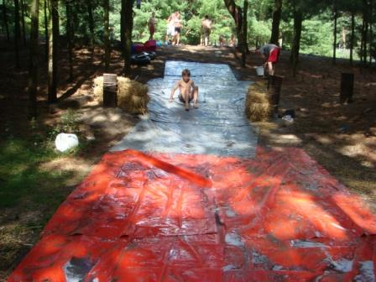
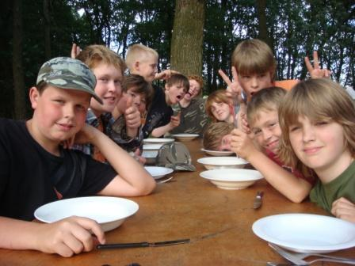
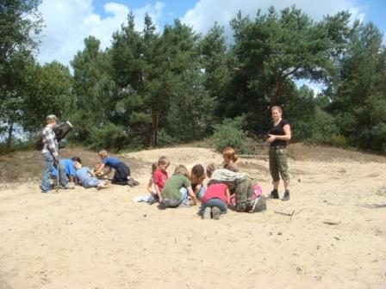
Vandaag was het een “draai dag” op locatie. We hadden een reisprogramma en reisde het gebied rond het mediapark af. Onderweg waren er opdrachten, werd er gelachen, gezongen en gek gedaan. Zo hielden we het ook vol om weer op tijd terug te komen op het terrein waar onder tussen ook de jongste groep aangekomen was.

Het eten ging er na de tocht goed in en na even rust was het tijd voor “ ter land, zee en in de lucht. In verschillende spelronde kwamen de 3 elementen terug. Een stoere hindernisbaan in de lucht, een zeepbaan met water en verschillende landspelen.

We aten daarna heerlijk van de groentesoep, gehaktballen, bonen, salade en gebakken aardappelen!

Het avond spel was het kijkcijfer spel. Een soort levend kwartet met “stoorzenders”

Big en Betsy waren op tv, ze waren hun boerderij vrienden kwijt en vroegen de kinderen om hulp. Ze showde foto’s van de dieren die verdacht veel weg hadden van de overige leiding☺
Dinsdag
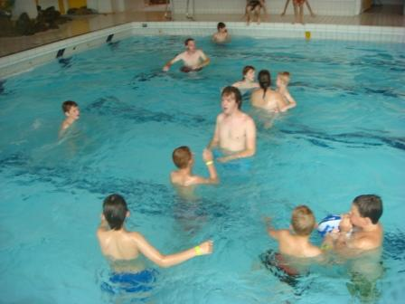
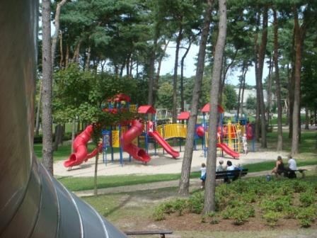
De woensdag is bekend om de uitstapjes. De dagje speeltuin/zwembad om even lekker uit te “kuren”.

De fietsgroepjes stonden snel klaar toen de kinderen hoorde van het plan. Na een kleine fietstocht, lui gehangen en gespeeld in de speeltuin. De glijbaan was erg in trek net als het voetbal veldje.

Na de picknick een heerlijk middagje gehad in het zwembad van Lommel. Het koele water deed vele goed en iedereen zag er ook weer wat frisser uit!

Het terug fietsen ging dan ook weer erg vlotjes en het avond eten ging er weer prima in!

We aten kippensoep, erwten/wortelen, komkommer, puree en vissticks.

In de avond speelde we REN JE ROT.

Bassie en Adriaan waren vandaag op tv. Ze deden trucjes en bekogelde elkaar met taart!

Ook was er een soap. Deze speelde zich af “in de besteklade” en was erg spannend!

Traditie is dat de oudste groep op kamp een extra activiteit krijgt. De Di-harts kregen een nachthike..STOER!!!
Woensdag
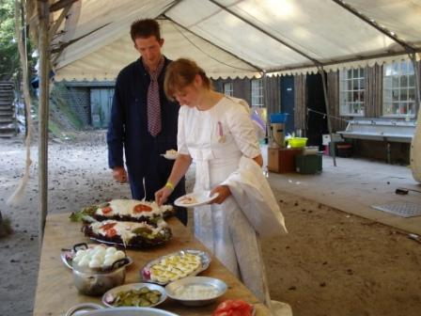
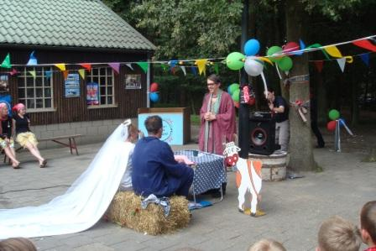
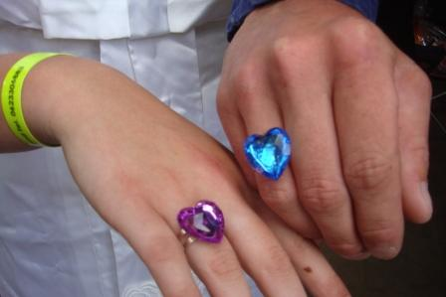
Vandaag was de dag van Boer Danny. Hij zocht in het programma “ boer zoekt vrouw” een geschikte vrouw uit om mee te trouwen. Via “ boerenspelen” kregen de kampgroepjes tips die leiden naar DE vrouw.
De kinderen hadden allerlei theorieën rondom de vrouw en bijna niemand raadde dat Suuske DE vrouw van Danny zou worden.

Studio sport had wel hele vreemde sporten! Boerengolf, jeu de boule en kwalleballen!
Fanatiek werd er gespeeld!

Net voor het bruiloftsbuffet trouwde de pastoor Boer Danny en Suuske met de aanwezigheid van alle leden, leiding en ouders/gasten van het bruidspaar.

Het buffet was “ poepie sjiek” en erg lekker!

De laatste avond op kamp speelde we “ ik houd van Holland”. De team captains hadden bij verschillende woorden, verschillende
(nep) betekenissen. Aan de kinderen de taak om te raden wat klopte.

De popcorn werd daarna snel opgesnoept. Bed tijd.

Donderdag
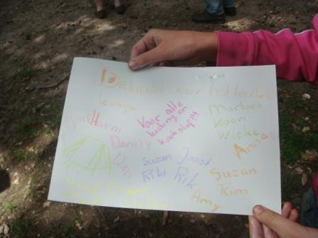

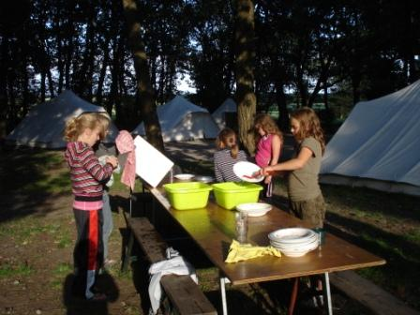

Vrijdag
Vrijdag..ja..wat zullen we er van zeggen. Het ging dit jaar erg relaxt.
Door een foutje hadden de ouders 2 tijden op gekregen om de kinderen op te halen, dus iedereen kwam verspreid. Juist dit maakte het dat iedereen tijd genoeg had om nog even na te buurten en rond te kijken.
Het opruimen verliep vlotjes…

Alleen..dan zijn alle kinderen weg. Materialen moeten opgeruimd worden.. en niemand heeft daar echt zin in. Even doorbijten en ook de leiding had een avond “ vrij”. Aan het kampvuur hebben we nog lang na gekletst!

Nog even geduld en de foto’s (cd) vallen op de deurmat (bij diegene die er voor betaald hebben) Er zit veel werk aan…maar wachten zal zeker de moeite waard zijn!
Nog niet betaald, en wel nog graag een cd..Mail even naar:
Bolsterbode@hotmail.com

Stukje Deusone
Jong Nederland Diessen Z@P kamp

De leiding van Jong Nederland Diessen won een prachtige prijs, een weekje achter de schermen op media park Z@P. Bijna wilde ze de prijs laten “schieten”, het viel immers gelijk in de kampweek die ze wilde houden met de leden van de club.
Gelukkig was de directeur van media park Z@p gastvrij genoeg om ook de kinderen uit te nodigen om een kijkje te komen nemen bij verschillende bekende tv programma’s.

Zaterdag de 25e juli vertrok de leiding al naar het media park, in Luyksgestel. Ze hadden namelijk al gehoord dat er door een roosterfoutje geen personeel op het terrein rond zou lopen die wek. Ook zij hadden vakantie. De leiding “kreeg” draaiboeken en bereide het weekje nog eens goed voor.
Op zondag haalde ze alle kinderen op in Diessen. In fiets groepjes vertrokken ze naar het media park. Het weer was prima en het fietsen ging prima!
Eenmaal op het terrein kon het kamp echt beginnen.
De hele week werden er spelen gespeeld die ook op tv komen. Expeditie Robinson, Ter land, zee en in de lucht, Studio Sport, Brainiac, Boer zoekt vrouw, Ik houd van Holland, Ren je Rot en De Lama’s zijn nog maar een kleine opsomming!
Elke dag werd er natuurlijk ook “tv gekeken”. De roddels van shownieuws gingen er in als zoete pap, er werd gelachen om Bassie en Adriaan, stilletjes geluisterd naar een idols optreden, fanatiek meegespeeld met Lingo. De soap “vanuit de bestek la” was spannend, Big en Betsy grappig en het weer erg handig!

Naast programma’s op het terrein waren er ook opnames “op locatie”. Een tocht en een uitstapje zorgde er voor dat we ook een keer buiten het terrein kwamen.

De prijs, een week arrangement op Media Park Z@P was inclusief overnachtingen, ontbijt, lunch en dineer. De tenten werden elke dag gecontroleerd door de heren van “hoe schoon is jou tent” en het eten werd verzorgd door de mannen van “onze tent is top”.
De tenten waren top, het eten was TOP!

Na maanden voorbereiding gaat een kampweek heel snel voorbij. Vooral als het zo leuk is, dan vliegt de tijd!
We gaan dus op naar een nieuw seizoen met weer een nieuw kamp! De leiding heeft er zin in en hoopt dat de leden er ook weer helemaal voor gaan!

Leden, niet alleen bedankt voor het kamp, maar voor het hele seizoen! Ouders, bedankt voor het vertrouwen in ons, we hopen dat we waar hebben kunnen maken wat we beloofd hebben, een super kamp!
We hopen iedereen weer te zien in september!

Leiding JN Diessen

Media pas
Elk kind kreeg op kamp een “pas”. Op die pas stonden 3 bolletjes die de kinderen konden laten inkleuren als ze iets niet lusten, dus ook niet aten. “bonnen op”, eten wat de pot schaft.
(niemand heeft alle bonnen ingeleverd!!)

Op de pas konden ook de mannen van “hoe schoon is jou tent” of ”smiley’s”aanvinken wanneer de tent niet netjes was. (geen een tent heeft alle smiley’s vol!!)

Wanneer het netjes rustig was gebleven tijdens de avond/nacht en ochtend uren, hoefde de leiding die in de tent sliep bij de kinderen, de maantjes niet weg te vinken..anders koste het de groep een maantje..
( ook hier..bijna geen maantje weg gevinkt!)

Hoe-Hoe..waaaa..wa
Strijd kreet op energie op te peppen tijdens Expeditie Robinson.

Schudden met die kont..
Liedje dat steeds in je hoofd blijft hangen, maar waar bij de meeste erg goed konden dansen☺

Corvee
Elke dag waste en droogde de kinderen zelf mee af. Iedereen hielp ook goed mee wanneer er hout gesprokkeld moest worden, tafels verzet moesten worden en zo..
Alleen had de leiding de dikke pech, die moesten zo wie zo de wc’s poetsen☺

TV Kijken
We hadden geen echte tv bij ons..en keken wel elke dag naar stukjes van tv! De leiding speelde de acteurs na van verschillende tv programma’s☺
Begrippenlijst
Kamp is iets waar de meeste een hele tijd naar toeleven, waar verschillende mensen uren werk in steken en waar, als het goed is, iedereen enorm van geniet.
Via deze weg willen we iedereen bedanken!
Ouders, jullie bedankt voor het hebben van het vertrouwen in ons en het “ mee geven” jullie kind. We hopen dat we niemand teleurgesteld hebben en onze belofte nagekomen zijn!
Leden, zonder jullie geen kamp. Jullie enthousiasme, sportiviteit, gezelligheid maakt de week voor ons iets, om naar uit te kijken en op terug te kijken met een “ smile op ons smoel”. We hopen jullie allemaal weer te zien in het nieuwe seizoen, waar in we weer een hoop leuke dingen gaan ondernemen..waaronder natuurlijk ook weer kamp!
Leiding Jong Nederland Diessen, het is niet niets..een weekje vakantie “afstaan” aan Jong Nederland. De voorbereidingen, die vaak helemaal niet vervelend waren en juist erg leuk,
het kamp zelf..We hebben weer laten zien dat we een team zijn!
Op naar het nieuwe seizoen!

